CASEA CASUBLANCA Grundierung DEEP GEL

CASEA

Eigenschaften

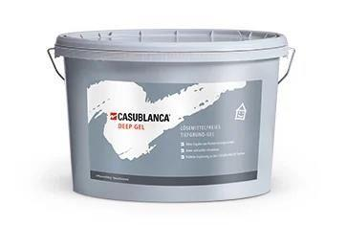

Anwendung

außen, innen

Bindemittelbasis

Dispersion

Farbton

blau, transparent

Werkstoff

Acrylat

Verarbeitbarkeit

rollbar, spritzbar, streichbar

pH-Wert

10,50 - 11,40